**公共选修课 即为 公共课/任选课:**

**1、考试及格 ---- 获得学分**

C:\Users\Administrator\Desktop\1.png

**2、考试不及格 ---- 没有学分 ---- 重选(无法补考)**

C:\Users\Administrator\Desktop\2.png

**3、查看**

打开自己成绩单 ---- 从成绩单里加学分

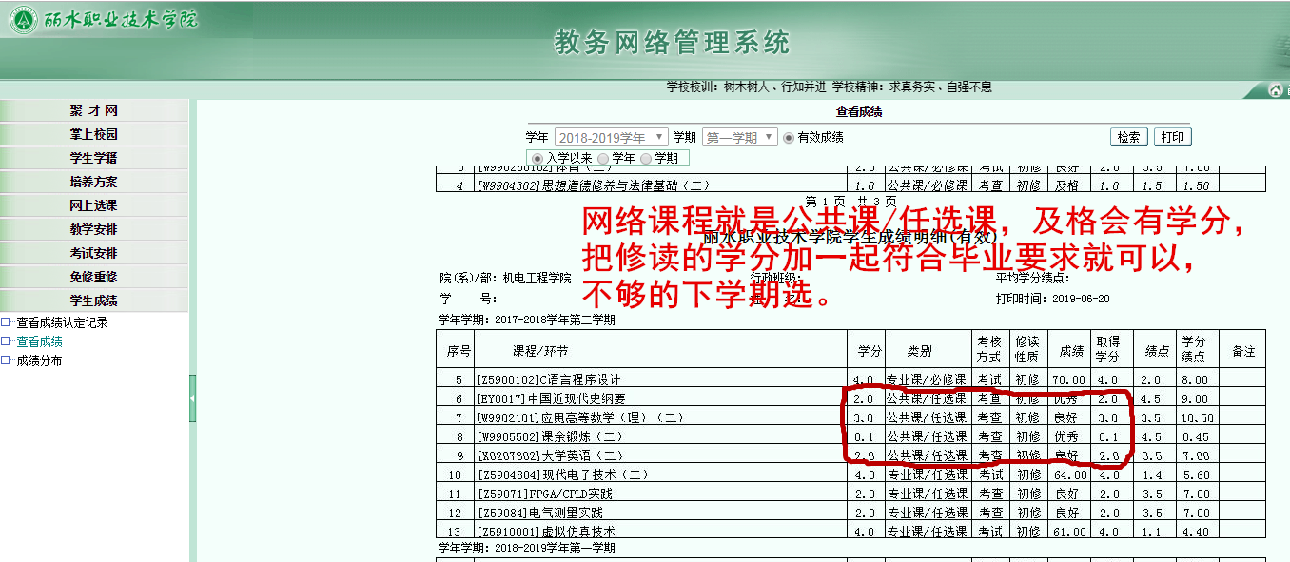

**注意：各年级各专业所需学分不同，请参考成绩单里所需学分，为确保无误，可向各教研室主任询问自己专业所需公共选修课学分。不要多选不修，或者少选。**